KANN LogPlank Bodenplatte

KANN Baustoffwerke

Eigenschaften

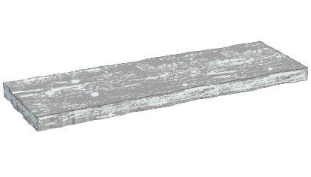

Belastbarkeit

begehbar

Farbton

braun, grau

Oberfläche

strukturiert

Werkstoff

Betonwerkstein

Breite (mm)

250,00 - 251,00

Länge (mm)

250,00 - 924,00

Erfüllt Richtlinie

RiBoN

Systemfamilie

LogBorder